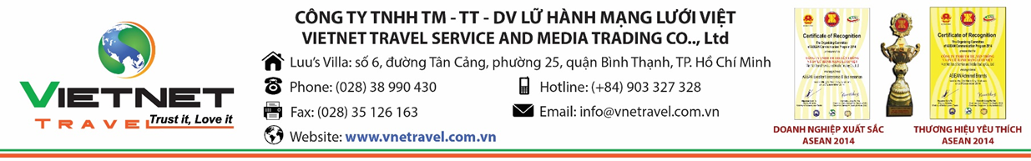
CHƯƠNG TRÌNH DU LỊCH 2019
KHÁM PHÁ ĐẢO NGỌC PHÚ QUỐC
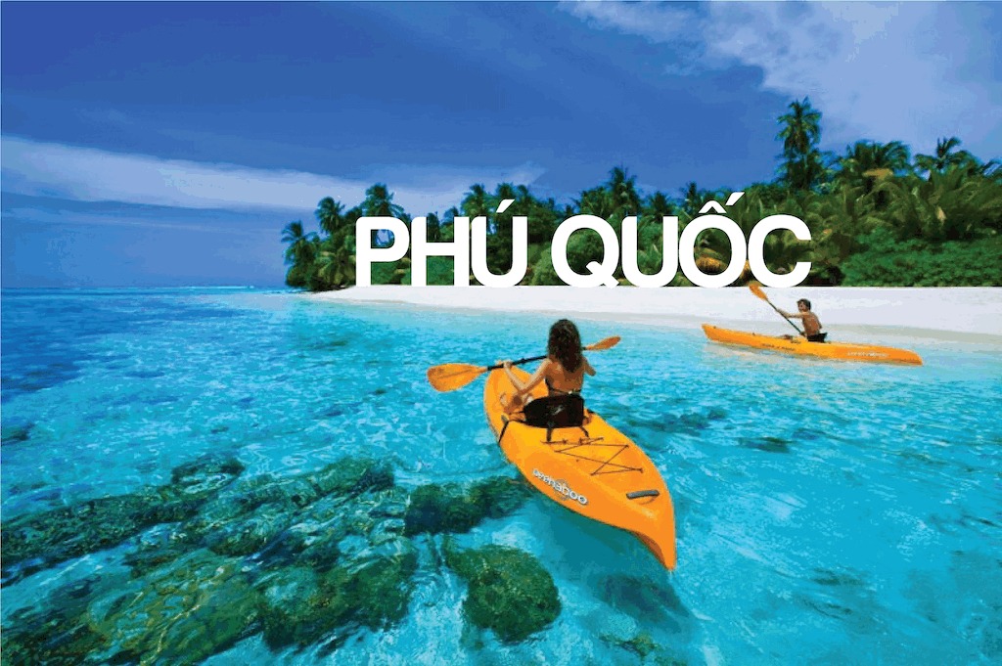
Thời gian: 4 ngày 3 đêm
Phương tiện: Máy bay
Ngày khởi hành: Hằng ngày

TIÊU CHUẨN | GIÁ TOUR TIÊU CHUẨN KHÁCH SẠN 3* | VÉ MÁY BAY VIETJET AIR KHỨ HỒI
GIÁ TOUR | 3.640.000 VNĐ/khách | 1.600.000 VNĐ/khách

NGÀY 01: TP. HỒ CHÍ MINH – PHÚ QUỐC (Ăn trưa, tối)
- Buổi sáng: HDV VIETNET TRAVEL đón đoàn tại ga quốc nội, sân bay quốc tế Tân Sơn Nhất làm thủ tục đáp chuyến bay đi Phú Quốc.
- Chuyến bay:
- VIETJET AIR: VJ 323 SGN – PQC 09h45 – 10h40
- Đến Phú Quốc, xe và HDV đưa đoàn di chuyển về nhà hàng dùng cơm trưa, sau đó về khách sạn nhận phòng nghỉ ngơi để chuẩn bị cho buổi tham quan tại phía Đông Phú Quốc vào đầu giờ chiều.
- Buổi chiều: Xe đưa đoàn lần lượt tham quan các điểm:
- Làng Chài Hàm Ninh: Tại Phú Quốc, đây là làng chài cổ nhất còn lưu giữ những nghề truyền thống gắn liền với biển. Với vẻ đẹp hoang sơ mộc mạc chưa được khai thác, làng chài là nơi tìm đến của nhiều du khách để tìm hiểu và khám phá vùng biển thanh bình này.
- Vườn Tiêu Suối Đá: Trên vùng đất Đồng Bằng Sông Cửu Long. Phú Quốc là vùng đất duy nhất trong hồ tiêu và mang hương vị rất đặc biệt so với các vùng trồng hồ tiêu khác. Nơi đây vốn dĩ được mệnh danh “đảo quốc hồ tiêu” bởi cái vị thơm nồng trong hương hồ tiêu pha lẫn mùi vị biển cả.
- Nhà thùng sản xuất nước mắn truyền thống: Bất kỳ vùng biển nào cũng có những làng nghề truyền thống về nước mắm. Tuy nhiên, tại Phú Quốc, nước mắm mang hương vị đặc trưng riêng của đảo ngọc này. Tại đây, du khách có thể khám phá quy trình chế biến truyền thống đã lưu giữ qua nhiều đời.
- Cơ sở sản xuất rượu Sim: Rượu Sim là món đặc sản vừa lạ nhưng vừa ngon của hòn đào này. Với nguyên liệu chính là quả Hồng Sim và lên men tự nhiên. Rượu Sim là thức uống bổ ích cho tất cả mọi lứa tuổi và trở thành món quà quý sau mỗi chuyến du lịch.
- Suối Tranh: Suối Tranh là điểm đến thư giãn tuyệt vời trong mỗi chuyến du lịch Phú Quốc. Bạn sẽ được chiêm ngưỡng một bức tranh thiên nhiên tuyệt đẹp dung hòa giữa rừng núi và thác ghềnh. Một nơi không chỉ khách trong nước mà khách nước ngoài cũng rất yêu thích.
- Dinh Cậu: Là nơi gắn liền với đời sống tâm linh của ngư dân đảo Phú Quốc, Dinh Cậu là nơi cầu những điều tốt lành cho mỗi chuyến ra khơi đánh bắt của ngư dân. Ngày nay, đây là nơi tìm đến của du khách bởi vẻ đẹp hấp dẫn và thơ mộng. Tại đây cũng có chợ đêm Dinh Cậu sinh hoạt tấp nập, cũng là một điểm đến thú vị cho du khách ghé thăm.
- Buổi tối: Đoàn di chuyển về nhà hàng dùng cơm và tự do khám phá Phú Quốc về đêm.
- Đoàn nghỉ đêm tại Phú Quốc.
NGÀY 02: KHU NUÔI CẤY NGỌC TRAI NHẬT BẢN – NHÀ LAO CÂY DỪA – CẢNG AN THỚI – BÃI SAO ( Ăn sáng, trưa, tối)
- 07h00: Sau khi đoàn dùng điểm tâm sáng tại khách sạn, xe đưa quý khách khởi hành đi tham quan các điểm tham quan tại phía nam đảo Phú Quốc:
- Khu nuôi cấy ngọc trai Nhật Bản: Ngọc trai từ xa xưa đã trở thành món trang sức có giá trị bậc nhất. Tại đây, du khách sẽ được chứng kiến toàn bộ quy trình nuôi trồng và lấy ngọc trai.
- Di tích lịch sử nhà lao Cây Dừa: Là nơi lưu giữ và mô phỏng lại bao tội ác của chính quyền Mĩ Ngụy. Nhà Lao cây Dừa là điểm tham quan xúc động khi du khách đứng trong một không gian oanh liệt của lịch sử dân tộc.
- 12h00: Đoàn di chuyển về nhà hàng dừng bữa trưa. Và tiếp tục hành trình tham quan:
- Cảng An Thới: Cảng An Thới là nơi hội tụ mua bán của tàu thuyền sau những chuyến đánh bắt ngoài khơi. Tại đây, du khách sẽ trải nghiệm câu cá trên tàu và lặn ngắm san hô. Đây là hoạt động được nhiều du khách thích thú trong mỗi chuyến du lịch.
- Bãi Sao: Nổi tiếng không chỉ ở Phú Quốc mà cả ở các vùng ven biển của nhiều tỉnh khác. Với vẻ đẹp của làn nước trong xanh, bãi cát trắng mịn và làn gió biển mát mẻ, Bãi Sao là nơi tìm đến của sự thư giãn, nghỉ dưỡng và ngắm biển lúc hoàng hôn và bình minh.
- Buổi tối: Quý khách trở về khách sạn dùng cơm và nghỉ ngơi. Thời gian về đêm là lúc du khách được tự do khám phá ở phía Nam Phú Quốc.
- Đoàn nghỉ đêm tại Phú Quốc.
NGÀY 03: RÙNG QUỐC GIA PHÚ QUỐC – ĐỀN THỜ NGUYỄN TRUNG TRỰC – MŨI GÀNH DẦU – BÃI DÀI – VINPERL LAND (Ăn sáng, trưa)
- 07h00: Sau khi đoàn dùng điểm tâm sáng tại khách sạn, xe sẽ đưa đoàn đi tham quan những danh lam thắng cảnh nổi bật:
- Rừng quốc gia Phú Quốc: Có diện tích hơn 31.000 ha, rừng quốc gia Phú Quốc được chia làm 3 phân khu với những hoạt động theo quy chế nghiêm ngặt. Tại đây, vườn quốc gia là nơi cư trú của nhiều hệ động thực vật rất đa dạng. Đến đây, du khách có thể tham quan và chụp ảnh kỷ niệm tại khu dự trữ sinh quyển của thế giới.
- Đền thờ anh hùng Nguyễn Trung Trực.
- Mũi Gành Dầu: Đây là nơi địa đầu của Phú Quốc. Từ đây, du khách sẽ phóng tầm mắt chiêm ngưỡng được cả cánh rừng của Campuchia. Đến biên hải quán, du khách sẽ được lắng nghe nghệ thuật Đờn Ca Tài Tử.
- Bãi Dài: Được đánh giá và xếp hạng là 1 trong 13 bãi biển đẹp nhất thế giới, Bãi Dài là nơi tuyệt vời để ngắm cảnh, vui chơi, giải trí và thưởng thức những món hải sản tươi sống thơm ngon.
- Buổi trưa: Đoàn sẽ dùng cơm tại nhà hàng và trở về khách sạn để nghỉ ngơi.
- Buổi chiều: Đoàn sẽ ghé lại khu du lịch Vinpearl Land, khu vui chơi giải trí hiện đại nhất Việt Nam. Tham gia các trò chơi hấp dẫn, tự do mua sắm tại các khu mua sắm, làng ẩm thực, khu phố thức ăn nhanh, thưởng thức màn trình diễn nhạc nước hoành tráng, xiếc cá heo, chương trình nàng tiên cá…
- Quý khách dùng cơm tối tự túc tại Vinpearl Land. Về khách sạn và nghỉ đêm tại Phú Quốc.
Ngày 4: PHÚ QUỐC – TP. HỒ CHÍ MINH (Ăn sáng)
- Buổi sáng: Quý khách dùng điểm tâm và tự do nghỉ ngơi, tắm biển hoặc ghé mua sắm đặc sản Phú Quốc tại trung tâm thị trấn Dương Đông.
- Xe đưa quý khách đến sân bay làm thủ tục lên chuyến bay về thành phố Hồ Chí Minh.
- Chuyến bay:
- VIETJET AIR: VJ 322 PQC – SGN 11h15 – 12h20
- Đến TP. Hồ Chí Minh kết thúc chương trình tour du lịch Phú Quốc 4 ngày 3 đêm. Chào tạm biệt và hẹn gặp lại quý khách trong những hành trình sau.
CHI PHÍ BAO GỒM:
- Xe du lịch đời mới máy lạnh thoải mái.
- Khách sạn tiêu chuẩn 3*, ngủ 2/3 khách/phòng.
- Các bữa ăn theo chương trình tour.
- Vé vào tham quan điểm du lịch.
- HDV thân thiện suốt chuyến đi.
- Bảo hiểm du lịch.
- Nước suối, khăn lạnh,…
CHI PHÍ KHÔNG BAO GỒM
- Vé máy bay khứ hồi từ TP. HỒ CHÍ MINH – PHÚ QUỐC – TP. HỒ CHÍ MINH. Giá vé máy bay có thể thay đổi tại thời điểm xuất vé. Vé máy bay VIETJET AIR đã bao gồm 7 kí hành lý xách tay và 15 kí hành lý kí gửi.
- Vé vào tham quan Vinpearl Land (có thể nhờ HDV mua giúp).
- Chi phí tắm nước ngọt.
- Ghế nằm ở Bãi Sao,…
- Chi phí cá nhân phát sinh không có trong chương trình (ăn uống, mua sắm...)
CHÍNH SÁCH GIÁ DÀNH CHO TRẺ EM:
- Từ 0 - 4 tuổi: Đi cùng bố mẹ, miễn phí giá vé.
- Từ 5 - 11 tuổi: 50% giá vé người lớn.
- Từ 12 tuổi: Tính giá vé người lớn.
ĐIỀU KIỆN HỦY TOUR
- Sau khi xác nhận và thanh toán nếu:
- Hủy trước ngày khởi hành 15 ngày: 50% Phí
- Hủy và chuyển qua tour khác từ 8-14 ngày trước ngày khởi hành: Chi phí chuyển/huỷ tour là 70%.
- Hủy và chuyển qua tour khác từ 4-7 ngày trước ngày khởi hành: Chi phí chuyển/huỷ tour là 100% tiền tour.
- Thời gian hủy Tour được tính cho ngày làm việc, không tính thứ bảy và chủ nhật
- Không áp dụng điều kiện hủy tour ngày lễ, tết là các tour có thời gian diễn ra rơi vào một trong các ngày lễ, Tết theo qui định.
* LƯU Ý
- Quý khách đăng kí Tour du lịch Phú Quốc 4 ngày 3 đêm vui lòng đặt cọc 50% khi đăng ký tour và hoàn tất thanh toán 7 ngày trước khi tour khởi hành.
- Đối với khách hàng hơn 70 tuổi, gia đình và quý khách phải cam kết đảm bảo tình trạng sức khoẻ với công ty chúng tôi trước khi tham gia Tour. Nếu có bất cứ sự cố nào xảy ra, Vietnet sẽ không chịu trách nhiệm.
- Tùy theo điều kiện thực tế mà chương trình tham quan có thể thay đổi cho phù hợp, tuy nhiên tổng số điểm tham quan vẫn đảm bảo đầy đủ.
** Trong trường hợp khách quan như: khủng bố, thiên tai, … hoặc do có sự cố, sự thay đổi lịch trình của các phương tiện vận chuyển công cộng như: máy bay, tàu hỏa, … thì công ty sẽ giữ quyền thay đổi lộ trình chuyến du lịch bất cứ lúc nào vì sự an toàn và thuận tiện cho khách hàng và sẽ không chịu trách nhiệm bồi thường những thiệt hại phát sinh.

Chúc quý khách một chuyến đi thú vị và bổ ích!

